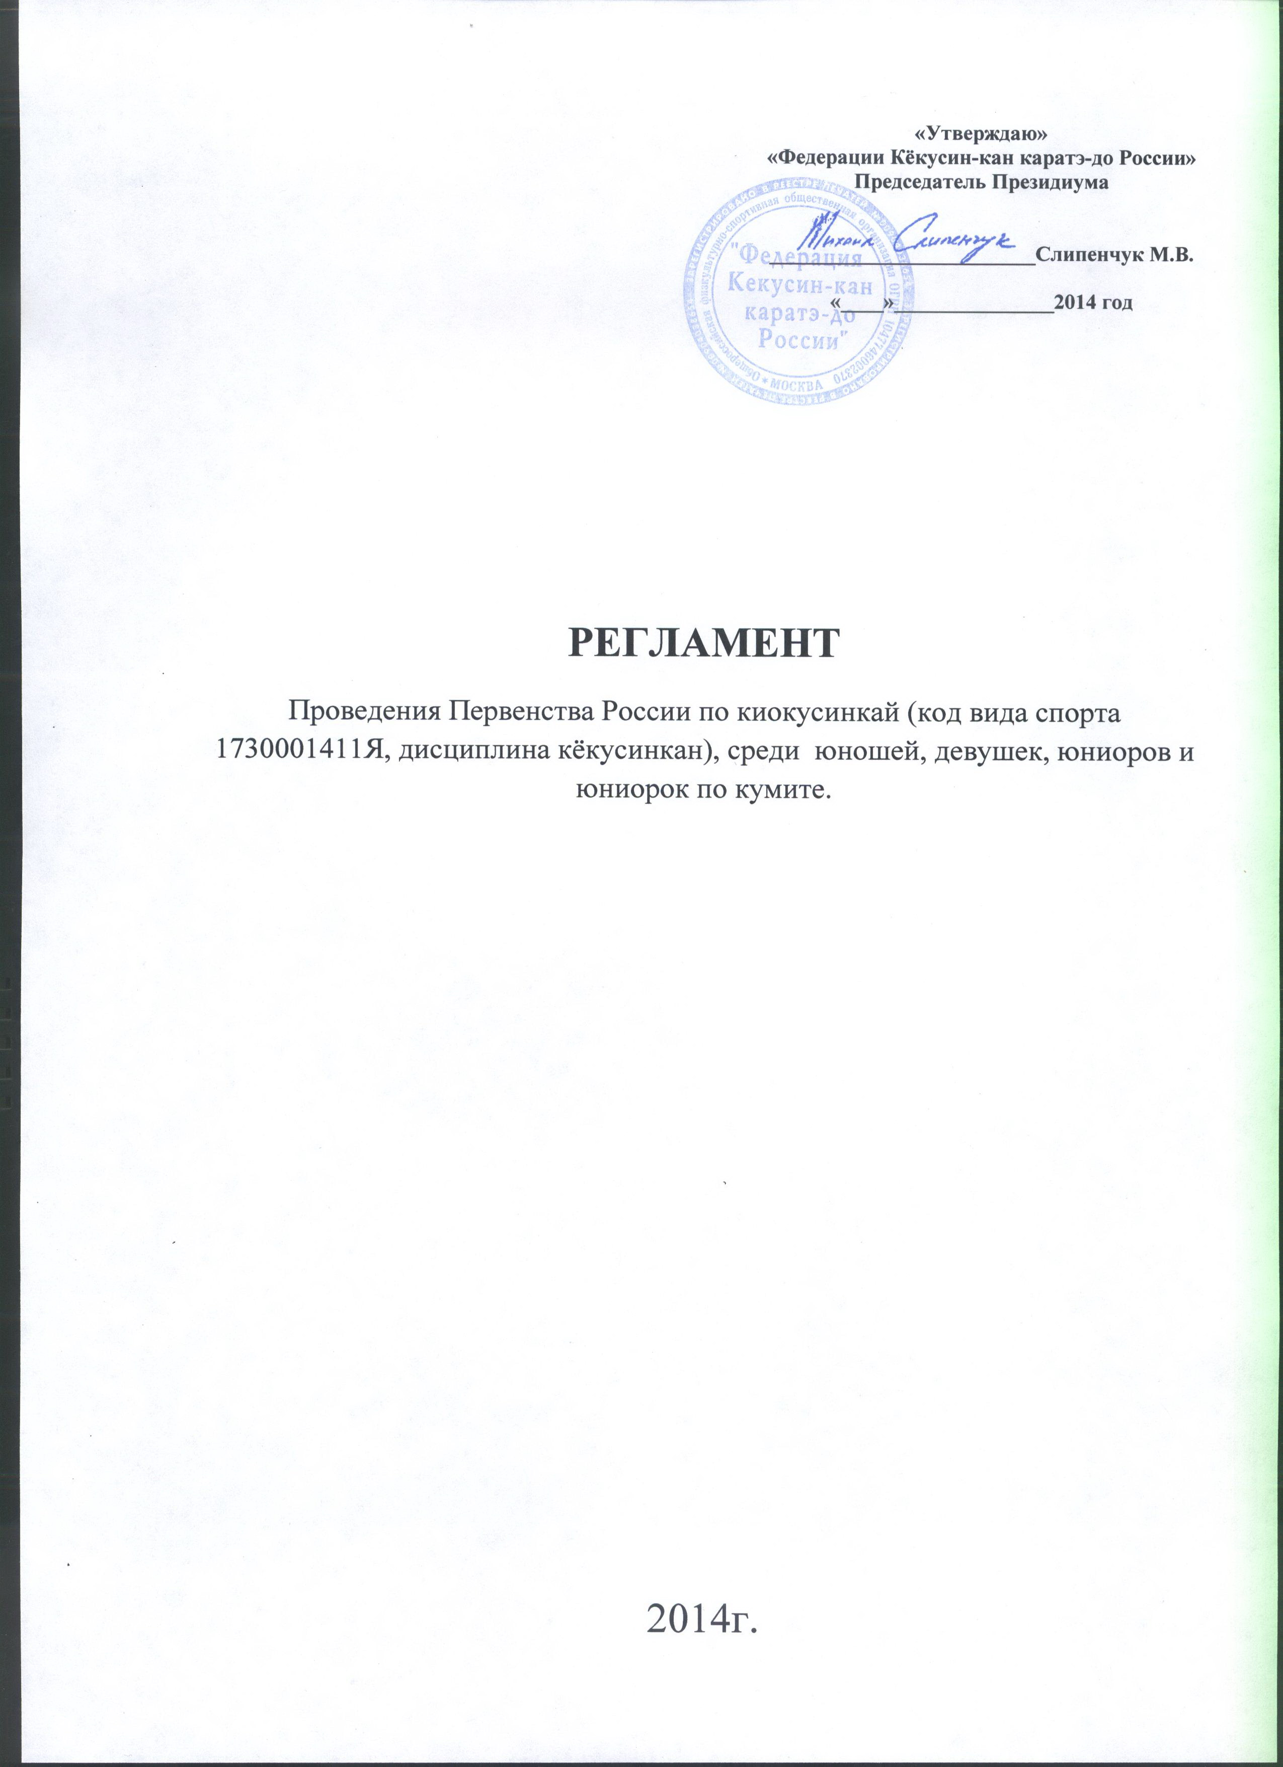
1. Место и сроки проведения соревнований

Соревнования проходят 09-13 октября 2014 г. по адресу:
Краснодарский край, Г. СОЧИ, ПОС. ЛОО, ул. Декабристов, 78 "Б", комплекс "Аквалоо".

2. Организаторы соревнований
- АКР;
- ФГБУ «ЦСП»;
- Минспорт России;
- ОФСО «Федерация Кёкусин-кан каратэ-до России» совместно с Краснодарским краевым отделением Федерации, на территории которого проводятся соревнования.

Организационный комитет:
Председатель оргкомитета – Попов Александр Геннадьевич;
Главный судья соревнований – Швец Павел Валентинович;
Секретарь соревнований - Видюлина Оксана Алексеевна.

Адрес оргкомитета:
350047 Краснодарский край, г. Краснодар, ул. 3-я линия, д. 45 krok93karate@mail.ru, т: 8-961-50-92-053; 8-918-144-56-38.

3. Расписание мероприятий соревнований:
- 09 октября
12:00-18:00 – заезд и размещение команд.
14:00-19:00 – регистрация участников
19:00-20:00 – судейский семинар
- 10 октября
09:00 – начало отборочных поединков в категориях юноши 12-13, 14-15 лет.
17:00-18:00 – совещание оргкомитета
18:00-19:00 – заседание судейской коллегии
- 11 октября
09 – начало отборочных поединков в категориях девушки, юниоры, юниорки.
17:00-18:00 – совещание оргкомитета
18:00-19:00 – заседание судейской коллегии
- 12 октября
10:00 – торжественное открытие турнира
10:30-14:30 - финальные поединки
15:00 – награждение победителей и призёров
- 13 октября
День отъезда команд.

4. Требования к участникам и условия их допуска

- В спортивных соревнованиях участвуют сильнейшие спортсмены субъектов Российской Федерации.
- К спортивным соревнованиям допускаются спортсмены спортивных сборных команд субъектов Российской Федерации.
От одного субъекта Российской Федерации может быть заявлена только одна спортивная сборная команда.
- К участию в соревнованиях допускаются сильнейшие спортсмены региональных представительств Федерации Кёкусин-кан каратэ-до России в субъектах Российской Федерации со спортивной квалификацией 12-13 лет – не ниже 3 юношеского разряда, 14-15 лет не ниже 1 юношеского разряда, 16-17 лет – не ниже 3 взрослого разряда и стилевой квалификацией не ниже 8 кю, мужского и женского полов. Для участия в спортивных соревнованиях указанное количество лет спортсмену должно исполниться до дня начала соревнований (день начала соревнований - день мандатной комиссии). Количество заявленных спортсменов в виде программы от субъекта Российской Федерации – не более 3-х человек.
4.1. Дополнительно в состав команды могут входить:
- официальный представитель команды;
- врач команды (если таковой имеется);
- судьи (по вызову оргкомитета соревнований). Судья должен иметь индивидуальную судейскую форму (чёрные брюки, белую рубашку с коротким рукавом, бабочку и индивидуальный свисток).
4.2. Каждый участник соревнований на момент прохождения мандатной комиссии должен иметь следующие документы:
- общегражданский паспорт или свидетельство о рождении (для участников 12-13 лет);
- для участников 12-13, обязательно предоставление справки из школы с фотографией;
- документы, подтверждающий спортивную и стилевую квалификацию;
- полис обязательного медицинского страховании (оригинал);
- договор страхования от несчастного случая, действительный на момент соревнований (оригинал);
- письменное разрешение на участие от двух родителей (заверенное нотариально);
- допуск спортивного врача к участию в соревнованиях, оформленный в заявке команды личной круглой печатью и треугольной печатью спортивного диспансера, проставленные не позднее 10 дней на момент проведения соревнований.
4.3. Каждый участник, допущенный к соревнованиям должен иметь белое доги и пояс, соответствующий квалификации спортсмена-участника, при этом разрешаются нашивки и эмблемы в соответствии с правилами кёкусинкан;

Примечание
Участницам разрешается использовать протектор на грудь следующего образца: верхняя граница протектора – на уровне вторых ребер, нижняя граница протектора – не ниже края реберных дуг, боковые границы протектора – по передним подмышечным линиям; жесткий протектор должен защищать как минимум груди; протектор не должен иметь открытых пластиковых элементов.
Разрешается использовать протекторы на голень и подъем стопы в виде эластичного чулка белого цвета с использованием уплотнителя толщиной не более 1 см. Использование пластиковых щитков, вставок запрещено.
Разрешается использовать наколенники и налокотники в виде эластичного чулка белого цвета с использованием уплотнителя толщиной не более 1 см. Использование пластиковых щитков, вставок запрещено.
Разрешается использовать накладки белого цвета в виде чулка с обрезанными пальцами с использованием уплотнителя толщиной не более 1 см. Использование пластиковых щитков, вставок запрещено.

5. Программа соревнований

4.1. Соревнования по кумитэ проводятся в следующих возрастных и весовых категориях:

юноши  девушки | 12-13 лет  12-13 лет | вес до 35 кг., до 40 кг., до 45 кг., до 50 кг., до 55 кг., свыше 55 кг.  вес до 35 кг., до 40 кг., до 45 кг., до 50 кг., до 55 кг., свыше 55 кг.
юноши | 14-15 лет | вес до 45 кг., до 50 кг., до 55 кг., до 60 кг., до 65 кг., свыше 65 кг.
девушки | 14-15 лет | вес до 45 кг., до 50 кг., до 55 кг., до 60 кг., до 65 кг., свыше 65 кг.
юниоры | 16-17 лет | вес до 55 кг., до 60 кг., до 65 кг., до 70 кг., до 75 кг., свыше 75 кг.
юниорки | 16-17 лет | вес до 55 кг., до 60 кг., до 65 кг., свыше 65 кг .

6. Регламент поединков
Категории юноши и девушки 12-13; 14-15 лет – 2 минуты + 2 минуты + взвешивание (учитывается разница в весе 2,5 и более килограмм), если вес бойцов равный + 2 минуты с обязательным решением судей.
Категории юниоры и юниорки – 2 минуты + 2 минуты + взвешивание (учитывается разница в весе 2,5 и более килограмм), если вес бойцов равный + 2 минуты с обязательным решением судей.

7. Условия подведения итогов
- Соревнования по кумитэ проводятся по системе с выбыванием после одного поражения, согласно правилам соревнований. В каждом из видов программы разыгрывается два третьих места.
- Соревнования проводятся согласно правилам соревнований по киокусинкай
8. Награждение
- Победители и призёры награждаются дипломами и медалями соответствующих степеней.
- По результатам соревнований из числа победителей и призеров формируется основной и резервный составы сборной команды России на 2015г.
9. Финансовые условия участия
Расходы, связанные с командированием участников, руководителей делегаций, тренеров и судей в составе делегации на соревнования (проезд, размещение, питание, суточные и др. расходы), несут командирующие их организации.
10. Заявки на участие.

- Заявки на участие принимаются в электронном виде по электронному адресу : krok93karate@mail.ru, с копией на org@kyokushinkan.ru. (Приложение 1).
- Срок подачи заявок до 25 сентября 2013г. Внимание! Подтвердите отправку и убедитесь в получении Вашей заявки, совершив телефонный звонок в оргкомитет соревнований по телефонам: 8(495)64-93-548; 8-961-50-92-053; 8-918-144-56-38.

3. Оригинал заявки на участие в спортивных соревнованиях должен быть подписан руководителем органа исполнительной власти субъекта Российской Федерации в области физической культуры и спорта, подписан руководителем аккредитованной региональной спортивной федерации и заверен печатью данной федерации, подписан врачом и заверен личной печатью врача, который обязан заверить допуск каждого спортсмена. Количество допущенных спортсменов в заявке указывается прописью.
Заявки в печатном виде и иные необходимые документы представляются в мандатную комиссию в одном экземпляре в день приезда.
Приложение 1
(Образец заявки на участие)
Заявка
Команды _____________________________ для участия в Первенстве России по киокусинкай (код вида спорта 1730001411Я, дисциплина кёкусинкан), среди юношей, девушек, юниоров и юниорок по кумите
Краснодарский край, г. Сочи 09-13.10.2014г.
№ | Фамилия | Имя | дата рождения | вес | кю | разряд | Субъект РФ | тренер | врач
Юноши 12-13 лет до 30 кг.
1
Юноши 12-13 лет до 35 кг.
1
Юноши 12-13 лет до 40 кг.
1.
К соревнованиям допущено __________________________________________ человек
Руководитель (региональной организации) _________________ /___________________/
название организации
К соревнованиям допущено __________________________________________ человек
Врач ___________________________________/_________________________/
Руководитель (министр и т. д.) департамента (министерства и т. д) (регион и т. д) по физической культуре и спорту ________________ /_____________________/
Подпись расшифровка подписи

Приложение № 2
Главному судье П. В. Швец

От____________________________________
(ФИО отца)
Паспорт РФ серия________№____________
Кем и когда выдан______________________
______________________________________
От____________________________________
(ФИО матери)
Паспорт РФ серия________№____________
Кем и когда выдан______________________
______________________________________

ЗАЯВЛЕНИЕ

Просим Вас допустить нашего (нашу) сына (дочь)

Фамилия, Имя, Отчество
дата рождения

к участию в Первенстве России по киокусинкай среди юношей, девушек, юниоров и юниорок, которые состоятся 9-13 октября 2014 года по адресу: Краснодарский край, Г. СОЧИ, ПОС. ЛОО, ул. Декабристов, 78 "Б", комплекс "Аквалоо".В случае получения нашим ребенком травм и связанных с ними последствий, а также иных неблагоприятных последствий во время участия в соревновании, в том числе вследствие применения разрешенной либо не разрешенной правилами соревнований техники, и/или при нахождении в помещении, где проводятся данные соревнования или проходит подготовка к данным соревнованиям, претензий к главному судье, организаторам турнира, тренерскому составу и собственникам помещений, в которых проводятся соревнования, иметь не будем.
С правилами соревнований по киокусинкай ознакомлены, полностью осознаем, что киокусинкай является контактным единоборством, и понимаем возможность получения нашим ребенком травм и иных неблагоприятных последствий.

_________________________________________________ __________________
Фамилия, Имя, Отчество собственноручно подпись

_________________________________________________ __________________
Фамилия, Имя, Отчество собственноручно подпись

__________________
дата ВНИМАНИЕ! Нотариально свидетельствуется только подпись!!! Родители должны расписаться в присутствии нотариуса под текстом, представленным выше, а нотариус заверяет подпись (заявление может быть оформлено от одного родителя).
"Основы законодательства Российской Федерации о нотариате", утвержденные ВС РФ 11.02.1993 4462-1 редакция от 19.07.2009
Статья 80. Свидетельствование подлинности подписи на документе
Нотариус свидетельствует подлинность подписи на документе, содержание которого не противоречит законодательным актам Российской Федерации.
Нотариус, свидетельствуя подлинность подписи, не удостоверяет фактов, изложенных в документе, а лишь подтверждает, что подпись сделана определенным лицом.
Статья 22.1. Размеры нотариального тарифа
10) за свидетельствование подлинности подписи:
на заявлениях и других документах (за исключением банковских карточек и заявлений о регистрации юридических лиц) - 100 рублей;
на банковских карточках и на заявлениях о регистрации юридического лица (с каждого лица, на каждом документе) - 200 рублей;
Статья 35. Нотариальные действия, совершаемые нотариусами, занимающимися частной практикой
5) свидетельствуют подлинность подписи на документах.
Приложение 3
(Образец заявки на проживание)
Заявка на размещение команды _________________________, для участия в Первенстве России по Кёкусинкан 2014г.
Региональный руководитель_________________________, контактный телефон_____________________
№ | Фамилия | Имя | Отчество | Дата рождения | документ | Статус (гость/участник) | Дата и время заезда | Дата и время выезда | Трансфер (да/нет)
1
2
3

Пожелания по размещению.

Первенство России 2014 г. пройдёт по адресу: Краснодарский край, г. СОЧИ, пос. ЛОО, ул. Декабристов, 78 "Б", комплекс "Аквалоо".
Комплекс "Аквалоо" находится в 30 км от железнодорожного вокзала г.СОЧИ и в 35 км от аэропорта г.СОЧИ. Примите это во внимание при приобретении билетов! Обратите внимание, что от Краснодара до места проведения турнира 300 км!
Проезд:
- От ж/д вокзала СОЧИ до ЛОО маршрутным такси № 155, 157 до остановки «Аквапарк «АкваЛоо» (остановку спрашивайте у водителя заранее), расстояние от Сочи до Лоо – примерно 20 км;
- От ж/д вокзала ЛОО — любым маршрутным такси, идущим в сторону Дагомыса и Сочи, попросить остановить около «АкваЛоо», 5 минут езды.

